Relatório de projeto - Controle de Loudness
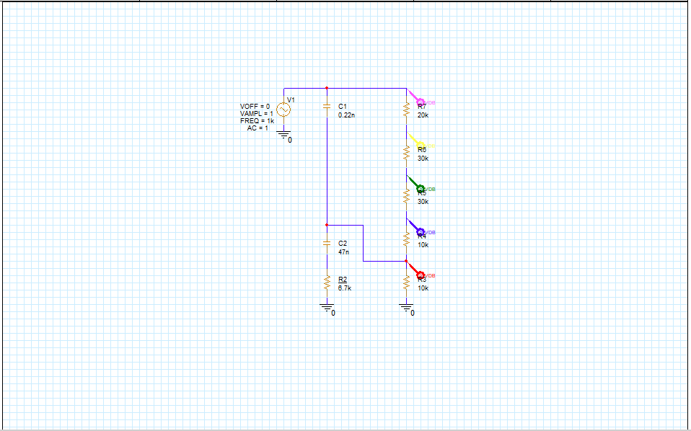
Circuito feito utilizando o material da matéria áudio.

